**Desenvolvimento Mobile**

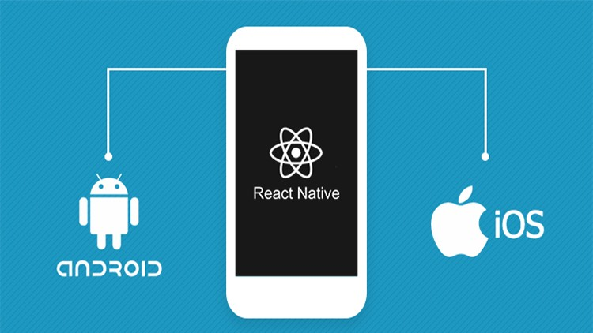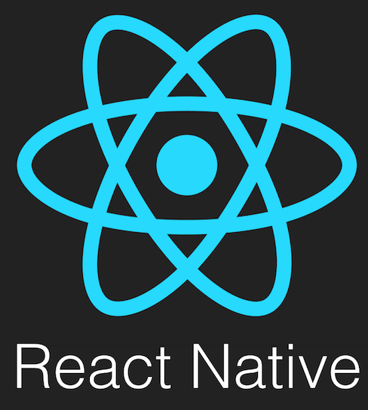

**Professor: Mário de Jesus**

**Professor: Caio Malheiros**

**Desafio App Burguer**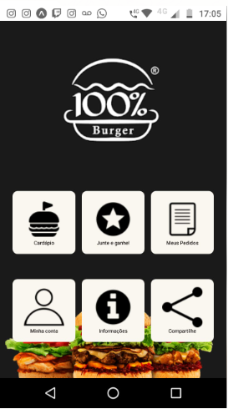

1 – Crie o projeto utilizando o comando “**expo init appburguer**”:  
  
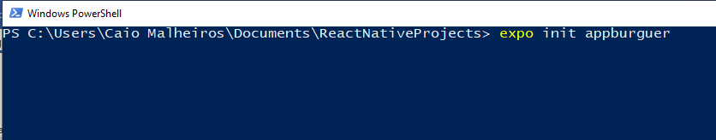  
  
Em seguida escolha o **template blank e abra a pasta no Visual Studio code (comando code .)**:  
  
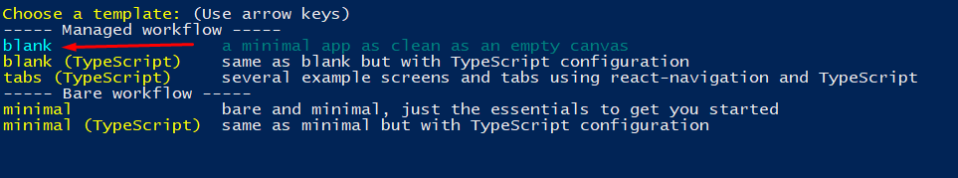

2 – Copie as imagens que vamos utilizar para dentro da pasta **assets** no projeto:  
  
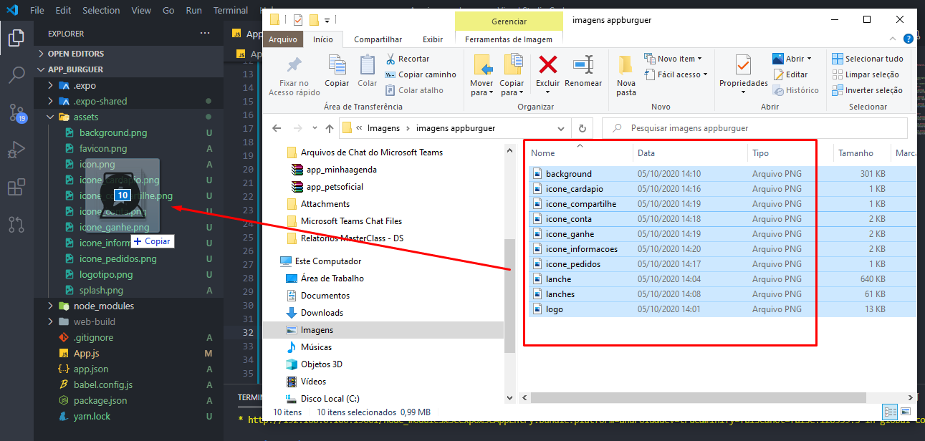  
  
3 – Dentro do “**App.js**” faça os **imports** necessários abaixo:  
  
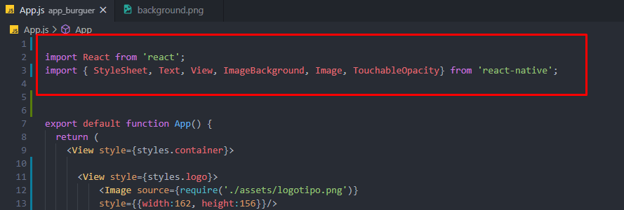

4 - Deixe o arquivo “App.js” com a estrutura de <**Views**> conforme abaixo :  
CUIDADO PARA NÃO DIGITAR O NOMES DAS IMAGEMS ERRADO!  
  
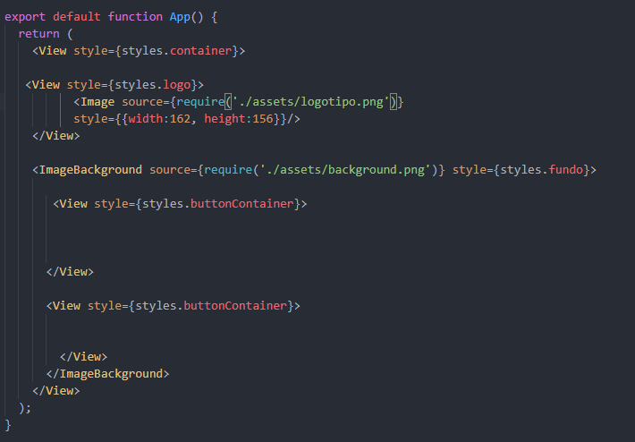

5 - Crie os estilos abaixo dentro do **const styles**:  
  
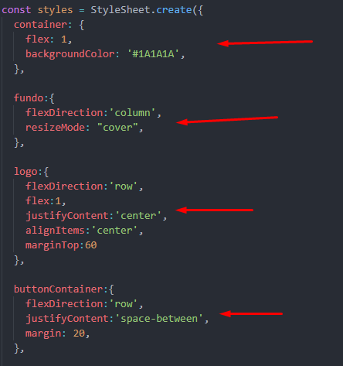

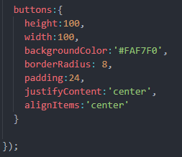

6- Dentro das <**VIEW**> **buttonContainer**, adicione os <**TouchableOpacity**> conforme abaixo:  
  
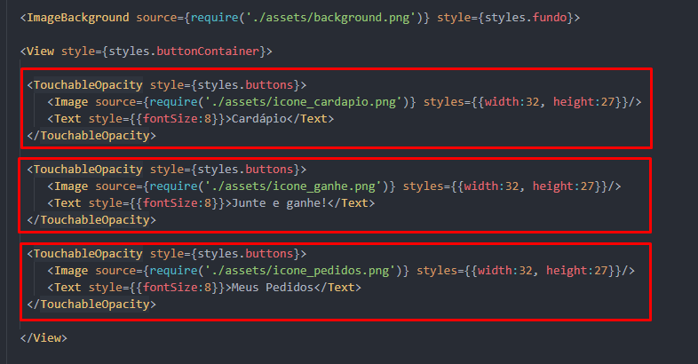

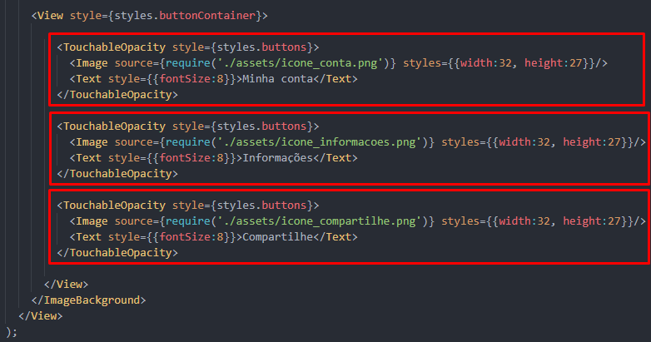

7- Execute o comando **“expo start”, escanei o QRCODE** com o aplicativo do **Expo e teste o app**:

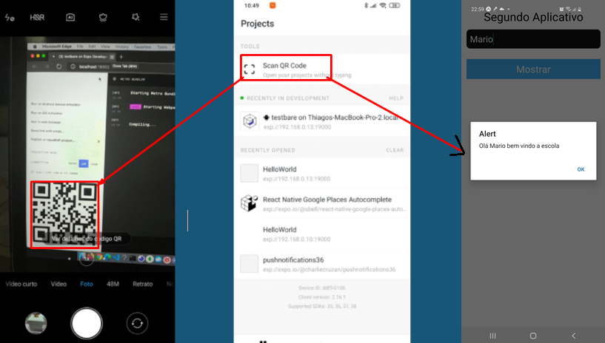

**Resultado esperado:**  


<https://drive.google.com/drive/folders/1jUOZ1XMRt6KIzRCXuakXMwEiq5Mw_KeG>

App.tsx